Mobile Aplication Augmented Reality Location Based Service & Virtual Reality 3600 Obyek Wisata Kabupaten Purbalingga

# Halaman Sampul

**Gema Kharismajati**

Kharismajati, Gema. , Umar, Rusydi. , dan Sunardi (2020). ***Mobile Aplication Augmented Reality Location Based Service* Obyekk Wisata Kabupaten *Purbalingga.*** Tesis*,* Magister Teknik Informatika*,* Universitas Ahmad Dahlan, Yogyakarta*.*

# Abstrak

Purbalinga adalah salah satu kabupaten di Provinsi Jawa Tengah yang menarik untuk dikunjungi wisatawan. Potensi wisata dapat meningkatkan pendapatan dan memberi pengaruh penting dalam perkembangan daerah apalagi jika didukung oleh promosi yang menarik.

Salah satu teknologi yang dapat digunakan sebagai penarik minat adalah Augmented Reality(AR) penggabungan antara objek virtual dengan objek yang nyata, dimana objek tersebut dapat kita lihat secara realtime. Dan menggunakan metode (LBS)Location Based Service, metode ini merupakan layanan dengan parameter utamanya adalah posisi dan lokasi penggunanya. (LBS)Location Based Service akan disempurnakan dengan Google Maps dan GPS(Global Positioning System) untuk mencari posisi penggunanya dan informasi tentang beberapa lokasi yang akan dikunjungi. Virtual Reality (VR) yang membawa pengguna dapat berinteraksi dalam lingkungan di dunia maya yang disimulasikan oleh komputer, sehingga pengguna merasa berada didalamnya.

Penelitian ini melakukan perancangan dan implementasi aplikasi promosi obyek wisata Kabupaten Purbalingga menggunakan teknologi AR & VR berbasis Android. Penampilan obyek gambar menggunakan panorama 360o sehingga mampu menampilkan gambar tanpa batas dan tidak terpotong serta dapat melihat sekeliling gambar. Pengguna membutuhkan VR Headset untuk menampilkan obyek secara virtual. Pembuatan aplikasi dilakukan dengan metode Multimedia Development Life Cycle (MDLC) dan Unity3D. Aplikasi telah berhasil dioperasikan pada Sistem Operasi Andorid dengan spesifikasi minimal RAM 2GB serta OS Versi 4.4 Kitkat. Hasil penelitian telah dilakukan pengujian melalui kuesioner kepada 15 responden dengan 15 pertanyaan didapatkan rata-rata skor 1.025 atau persentase kelayakan sebesar 91,11% yang menyatakan bahwa aplikasi sangat layak digunakan. Berdasarkan pengujian black box didapatkan bahwa aplikasi telah berjalan dengan baik dan dapat menampilkan Location Based Service dan 3600 panorama beserta informasinya.

Kata Kunci : purbalingga, augmented reality, virtual reality, location based service, panorama 360o, android

Kharismajati, Gema. , Umar, Rusydi. , dan Sunardi (2020). ***Mobile Aplication Augmented Reality Location Based Service Tour Destinations in Purbalingga.*** *Thesis, Magister Program of Informatics,* Universitas Ahmad Dahlan, Yogyakarta*.*

# *Abstract*

*Purbalinga is one of regencies in Central Java province that is interesting to visit tourists. Tourism potentials can increase revenues and influence important developments in the region, especially if supported by attractive promotions.*

*One of the technologies that can be used as an interest towing is Augmented Reality (AR) merging between virtual objects with real objects, where those objects can be seen in realtime. And using the Location Based Service (LBS) method, this method is a service with the main parameters being the position and location of the user. LBS Location Based Service will be enhanced with Google Maps and GPS (Global Positioning System) to find its user position and information about several locations to be visited. Virtual Reality (VR) that brings users can interact in a virtual world environment simulated by a computer, so that users feel they are inside.*

*This research conducts the design and implementation of tourism object promotion of Purbalingga regency using Android-based AR & VR technology. Appearance of Image object using 360o panorama so that it is able to display images indefinitely and not cut and can look around the image. Users need a VR Headset to virtually display objects. Application creation is done by Multimedia Development Life Cycle (MDLC) and Unity3D. Application has been successfully operated on Andorid operating system with minimum specifications of 2GB RAM and Kitkat version 4.4 OS. The results of the study have been conducted through a questionnaire to 15 respondents with 15 questions earned an average score of 1,025 or a percentage of eligibility of 91.11% stating that the application is well worth using. Based on the black box test, the application has been running properly and can display Location Based Service and 3600 panorama and its information.*

*Keywords: purbalingga, augmented reality, virtual reality, location based service, panoramic 3600, android*

Bab I Pendahuluan

Pendahuluan

## Latar Belakang

Kabupaten Purbalinga adalah salah satu Kabupaten di Provinsi Jawa Tengah yang menarik dan banyak dikunjungi oleh wisatawan. Dengan potensi wisata yang ada di Kota Purbalingga dapat meningkatkan pendapatan dan memberi pengaruh penting dalam perkembangan daerah.

Keindahan alam dan banyaknya obyek wisata di Kabupaten Purbalingga mempunyai potensi pariwisata yang menarik untuk dikunjungi, berbagai jenis wisata seperti wisata alam, wisata pemandian air, budaya, agrowisata maupun wisata sejarah yang dapat dijumpai dengan mudah. Tetapi penyampaian informasi yang hanya sebatas katalog membuat masyarakat dan para wisatawan tidak semuanya bisa mendapatkan informasi dengan mudah, penyampaian informasi ini hanya dilakukan jika para wisatawan yang datang berkunjung ke salah satu obyek wisata yang ada di Kabupaten Purbalingga.

Informasi yang dibuat oleh dinas pariwisata setempat menjadi sangat terbatas karena masyarakat luas tidak bisa mendapatkan informasi tentang kepariwisataa, sehingga harus didukung dengan media promosi dan pengenalan obyek wisata melalui berbagai media, salah satunya dengan menggunakan media informasi berbasis digital.

Di era yang digital ini, perkembangan teknologi menyebabkan kebutuhan untuk mendapatkan informasi khususnya pada perangkat *smartphone*. Seperti kebutuhan untuk menemukan suatu lokasi tertentu dengan menggunakan layanan Google Maps dan aplikasi pencarian yang digunakan untuk menemukan suatu lokasi.

Masalah yang muncul ketika pengunjung yang baru pertama kali mengunjungi suatu tempat adalah lokasi dan jam buka obyek wisata yang akan dikunjungi oleh pengunjung tersebut, sehingga sulit untuk mendapatkan informasi mengenai lokasi-lokasi yang ingin dikunjungi. Banyak cara yang dilakukan untuk mendapatkan informasi suatu tempat, seperti penggunaan jasa pemandu (guide), peta, dan lain-lain. Namun cara tersebut kadang tidak memberikan informasi yang sesuai dengan kebutuhan, misalnya tidak semua tempat diketahui oleh jasa pemandu, informasi mengenai tempat yang dikunjungi kurang lengkap dan lain sebagainya. Hal-hal baru pun dilakukan untuk pengguna perangkat smartphone, seperti teknologi *Augmented Reality* (AR) dalam bentuk *Location Based Service* (LBS) untuk menemukan lokasi dan memberikan informasi-informasi dalam bentuk arah yang dibutuhkan pengguna dan teknologi *Virtual Reality* (VR) 3600 berbasis *mobile* Android yang bisa dimanfaatkan oleh masyarakat dan wisatawan untuk menikmati obyek wisata di Purbalingga.

Berdasarkan masalah tesebut maka akan dirancang suatu aplikasi berbasis *mobile* Android dengan mengimplementasikan teknologi *Augmented Reality* (AR) dan *Virtual Reality* (VR). Penjelasan dari *Augmented Reality* (AR) yaitu penggabungan objek virtual dengan objek yang nyata dimana objek tersebut dapat kita lihat secara realtime, yang diintegrasikan dengan data POI (*Point of Interrest*) untuk menampilkan posisi lokasi suatu objek dalam bentuk icon atau simbol secara *reality* dari kamera *smartphone*. Aplikasi ini dirancang menggunakan metode *Location Based Service* (LBS) yaitu layanan yang dengan parameter utamanya posisi dan lokasi penggunanya. akan disempurnakan dengan Google Maps dan *Global Positioning System* (GPS) untuk mencari posisi penggunanya dan informasi tentang beberapa lokasi yang akan dikunjungi. Data lokasi yang dimunculkan berdasarkan *longitude* dan *lattitude* tujuan penggunanya. Penjelasan (VR) merupakan teknologi antarmuka antara manusia dan mesin yang dapat secara *real*  membuat *user* seperti berada di lingkungan yang nyata termasuk dengan penglihatan, pendengaran, gerakan dan aksi lain. (VR)juga memungkinkan pengguna untuk mengamati lingkungan virtual dan merasa seperti berada di tempat tersebut dan Panorama 360˚ merupakan teknik menampilkan foto *borderless* (tanpa batas) dan *seamless* (tidak terpotong) sehingga dapat melihat sekeliling gambar. Berbeda dengan *Photogrammetry*, panorama 360o tidak menghasilkan obyek 3D. Penggunaan panorama 360o dapat membuat suatu gambar terlihat dengan sudut pandang yang luas dengan bantuan VR *headset* untuk menampilkan gambar

Oleh karena itu penulis mendapatkan ide ingin membuat aplikasi yang dapat membantu para wisatawan untuk mengetahui beberapa obyek wisata yang berada di Kabupaten Purbalingga yang kemudian diimplementasikan pada *smartphone* yang diberi judul *Mobile Aplication Augmented Reality Location Based Service & Virtual Reality* 3600 Objek Wisata Kabupaten Purbalingga Berbasis Android.

## Identifikasi Masalah

Berdasarkan uraian pada latar belakang dapat dibuat identifikasi masalah sebagai berikut.

1. Obyek wisata di Kabupaten Purbalingga belum banyak dikenal masyarakat luas.
2. Penggunaan gadget yang semakin meningkat dikalangan masyarakat.
3. Pengenalan obyek wisata baru sebatas katalog.
4. Belum adanya sistem informasi wisata berbasis android di Kabupaten Purbalingga.

## Batasan Masalah

Pada penelitian ini dibatasi pemasalahan dalam lingkup sebagai berikut :

1. *Location Based Service* (LBS) *Augmented Reality* (AR) & *Virtual Reality* (VR)3600 dijalankan pada perangkat bergerak dengan system operasi android.
2. Pengembangan *Augmented Reality* (AR) *Location Based Service* (LBS) difokuskan pada pembuatan channel aplikasi pengelola database *Point Of Interest* (POI). Dan Pengembangan *Virtual Reality* (VR)difokuskan pada panorama 3600.
3. Data objek wisata yang ditampilkan hanya berada di Kabupaten Purbalingga serta yang tercatat pada Dinas Kebudayaan dan Pariwisata Kabupaten Purbalingga
4. Pendopo Dipokusumo.
5. Alun-Alun Kabupaten Purbalingga.
6. Masjid Agung Darusalam.
7. Usman Janatin City Park l.
8. Jalur Pendakian Gunung Slamet.
9. Golaga.
10. Rest Area Lembah Asri
11. Kampung Kurcaci
12. Susur Sungai Klawing.
13. Jembatan Pelangi.
14. Owabong ( Obyek Wisata Air Bojongsari).
15. Titik koordinat lokasi objek wisata diperoleh melalui metode pencarian dengan aplikasi Google Maps. Dan foto 3600 diperoleh dari hunting foto obyek wisata yang ada di Kabupaten Purbalingga.

## Rumusan Masalah

Dari latar belakang yang ada, maka dapat diambil rumusan masalah yaitu bagaimana merancang dan membangun aplikasi *Augmented Reality* (AR) *Location Based Service* (LBS) & *Virtual Reality* (VR)3600 yang dapat mempermudah pengguna menemukan dan menampilkan lokasi objek wisata yang berada di Kabupaten Purbalingga berbasis Android.

## Tujuan Penelitian

Tujuan yang ingin dicapai dalam penelitian ini adalah sebagai berikut:

* + - 1. Merancang dan membangun Aplikasi *Augmented Reality* (AR) *Location Based Service* (LBS) & *Virtual Reality* (VR)3600 Objek Wisata di Kabupaten Purbalingga
      2. Mengenalkan daerah wisata di Kabupaten Purbalingga dapat digunakan oleh semua kalangan pengguna *smartphone* berbasis Android.

## Manfaat Penelitian

Beberapa manfaat yang diharapkan pada penelitian ini adalah:

* 1. Mengenalkan daerah wisata Purbalingga.
  2. Mempermudah masyarakat atau wisatawan yang ingin mengetahui informasi obyek wisata dengan efektif, efisien dan akurat
  3. Menjadi media hiburan bagi semua kalangan.

Bab 2 Tinjauan Pustaka

**Tinjauan Pustaka**

## Kajian Penelitian Yang Terdahulu

Pada bagian ini akan dipaparkan tentang kajian terdahulu yang dijadikan sebagai dasar acuan dalam pembuatan laporan.

Penelitian yang dilakukan oleh Huang, dkk. (2012) dengan judul “*Mobile Augmented Reality Based on Cloud Computing*”, menerapkan *mobile augmented reality* berbasis *cloud computing*. Menggunakan perangkat ponsel dengan kamera untuk menangkap gambar dari buku dan mengirimkan fitur untuk diproses kedalam *cloud*. Kemudian fitur dibandingkan dengan database, jika informasi yang didapatkan cocok, maka akan dikirim kembali ke perangkat ponsel. Informasi tersebut kemudian akan ditampilkan pada layar melalui *augmented reality*. Mereka menggunakan *smartphone* Android sebagai perangkat *mobile*, dan Chunghwa Telecoms Hicloud sebagai Cloud.

Penelitian yang dilakukan oleh Kusworo Anindito (2015) dengan judul analisis dan perancangan aplikasi layanan informasi wisata budaya Yogyakarta berbasis *mobile* web dan *Location Based Service*. Penelitian ini menghasilkan *high fidelity prototype.* Pemuktahiran konten wisata budaya dapat dilakukan secara kolaboratif (*UserGeneratedContent*). Pendekatan ini memiliki memiliki kelemahan yaitu kemungkinan adanya kemungkinan seorang member menuliskan data yang tidak valid. Kelemahan ini dikurangi dengan membuat data yang ditulis oleh member tidak langsung ditampilkan, tetapi harus melalui persetujuan dari admin Metode yang digunakan dalam penelitian ini menggunakan *Location Based Service*. Kelebihan dari aplikasi ini bisa kita akses tanpa harus terikat dengan *platform* dari *device* yang digunakan.

Penelitian yang dilakukan oleh Imam Tahayudin (2015) dengan judul aplikasi (AR)*Augmented Reality* obyek wisata Purbalingga sebagai promosi objek wisata di kabupaten purbalingga. Penerapan AR ini berhasil menunjukan keefektifannya, dan sangat menguntungkan bagi redaksi dan pembacanya. Penerapan *augmented* *reality* ini juga memiliki peluang untuk diterapkan pada halaman iklan bergambar, sehingga iklan yang ada dapat lebih menarik.

Penelitian yang dilakukan oleh Eka Ardhianto dkk. (2012) Dengan judul Augmented Reality Objek 3 Dimensi dengan Perangkat Artoolkit dan Blender, Tujuan utama dari penelitian ini adalah dapat mendapatkan hasil penggabungan antara dunia nyata dengan dunia virtual yang real time dengan perangkat AR Toolkit sebagai pendukung lingkungan AR dengan menggunakan multi marker dan Blender sebagai generator objek virtual sehingga dapat di maksudkan memberikan manfaat untuk sarana promosi atau lainnya. Dengan perangkat ARToolkit visualisasi objek virtual 3 dimensi dapat dilakukan dengan mudah. Dengan perangkat ARToolkit objek virtual yang dapat divisualkan bukan hanya menggunakan marker tunggal, namun juga dengan model multi marker. Dilihat dari perangkat keras yang digunakan kemampuan ARToolkit untuk melakukan visualisasi hanya mampu mengolah objek 3D dengan kapasitas 3 Mega Byte.

Implementasi Media Visual 360O pada Platform Android untuk Promosi Penjualan Kendaraan Bekas menggunakan foto 360o dengan kelebihan bisa melihat media dari sisi sekeliling VR 360° dalam Pengenalan Studio Seni dengan VR 360o

Metode *Image Stitching* Pada Pembuatan VR untuk Pengenalan Islamic Center Universitas Ahmad Dahlan

Penelitian terdahulu yang digunakan sebagai acuan dalam penelitian ini di rangkum pada Tabel 2.1

Tabel 2.1 Penelitian terdahulu

|  |  |  |  |  |
| --- | --- | --- | --- | --- |
| No | Penulis | Tahun | Judul | Jenis Publikasi |
| 1 | Bai-Ruei Huang ; Chang Hong Lin ; Chia-Han Lee | 2012 | Huang, dkk. 2012 dengan judul “Mobile Augmented Reality Based on Cloud Computing | IEEE Xplore Digital Library |
| 2 | Kusworo Anindito; Eddy Julianto; Y. Sigit Purnomo | 2015 | Pengembangan Aplikasi Layanan Informasi Wisata Budaya Yogyakarta berbasis Mobile web dan location based service secara kolaboratif | Jurnal Buana Informatika |
| 3 | Imam Tahyudin; Dhanar Intan Surya Saputra | 2015 | aplikasi (AR)Augmented Reality obyek wisata Purbalingga sebagai promosi objek wisata di kabupaten purbalingga | Seminar Nasional Informatika SNIf |
| 4 | Eka Ardhianto; Wiwien Hadikurniawati; Edy Winarno | 2012 | Augmented Reality Objek 3 Dimensi dengan Perangkat Artoolkit dan Blender | Jurnal Dinamika |

## Landasan Teori

### *Augmented Reality* (AR)

AR bertujuan untuk mengembangkan teknologi yang memperoleh penggabungan secara *real-time* terhadap *digital content* yang dibuat oleh komputer dengan dunia nyata. AR memperbolehkan pengguna melihat objek maya dua dimensi atau tiga dimensi yang diproyeksikan terhadap dunia nyata.

Teknologi AR ini dapat menyisipkan suatu informasi tertentu ke dalam dunia maya dan menampilkannya di dunia nyata dengan bantuan perlengkapan seperti *webcam*, komputer, *handphone* android, maupun kacamata khusus. Pengguna didalam dunia nyata tidak dapat melihat objek maya dengan mata telanjang, untuk mengidentifikasi objek dibutuhkan perantara berupa komputer dan kamera yang nantinya akan menyisipkan objek maya ke dalam dunia nyata (Efendi, 2014).

### *Virtual Reality*

Virtual Reality (VR) atau realitas maya adalah teknologi yang digunakan oleh pengguna untuk berinteraksi dengan lingkungan simulasi komputer baik berdasarkan objek nyata maupun animasi. Secara sederhana, VR adalah pemunculan gambar-gambar tiga dimensi yang dibangkitkan computer yang terlihat nyata dengan bantuan sejumlah peralatan tertentu. Teknologi ini mampu menjadikan orang merasakan dunia maya tersebut terkecoh dan yakin bahwa yang dialaminya adalah nyata. Lingkungan realitas maya terkini umumnya menyajikan pengalaman visual yang ditampilkan pada layar komputer atau melalui penampil stereokopik tapi beberapa simulasi mengikutsertakan tambahan informasi hasil penginderaan, seperti suara melalui speaker atau headphone. VR yang dapat menciptakan simulasi dunia tiga dimensi.

Terdapat dua syarat yang harus ada dalam VRyaitu:

1. Gambar, grafis, atau penglihatan 3-D yang nyata menurut perspektif penglihatan pengguna.
2. Kemampuan untuk mendeteksi gerakan-gerakan pengguna, seperti gerakan kepala dan arah bola mata, untuk menyesuaikan grafis yang dihasilkan supaya menyesuaikan perubahan “dunia” 3D-nya.

Saat berada dalam VR, pengguna merasa melebur seolah menyatu dengan dunianya dan bisa berinteraksi dengan objek-objek yang ada. Hal ini disebut dengan *telepresence*. Menurut Jonathan Stauer, ada dua komponen dalam perasaan “melebur” ini, yang disebut *depth of information* dan *breadth information*. *Depth of information* merupakan banyak dan kualitas data yang ditansfer demi menciptakan lingkungan VR, seperti resolusi, ketajaman gambar, dll. *Breadth of information* yaitu seberapa besar indera pengguna dimanipulasi yang biasanya terbatas pada penglihatan dan pendengaran. Namun saat ini sedang dikembangkan VR yang bisa memanipulasi indera sentuhan dan pembau. Salah satu contoh aplikasi AR dan VR yang digunakan pada saat ini bidang militer dipakai untuk melakukan simulasi latihan perang, simulasi latihan terjun, dan sebagainya. Pemakaian teknologi ini bisa lebih menghemat biaya dan waktu dibandingkan dengan cara konvensional.

### *Location Based Service*

Populasi aplikasi yang dibuat pada sistem operasi Android semakin meningkat. Salah satunya adalah aplikasi yang memanfaatkan fungsi dari lokasi dengan menggunakan GPS atau yang biasa disebut *Location Based Service* (LBS). LBS adalah layanan berbasis lokasi atau istilah umum yang sering digunakan untuk menggambarkan teknologi yang digunakan untuk menemukan lokasi perangkat yang pengguna gunakan. LBS ini akan memberikan layanan informasi berupa sebuah lokasi maupun sebuah posisi kepada para pengguna. Sederhananya, dengan layanan Location Based Service ini kita dapat mengetahui posisi dimana kita berada, posisi teman, dan posisi rumah sakit atau pom bensin yang jaraknya dekat dengan kita. Dalam mengukur posisi, digunakan latitude dan longitude untuk menentukan lokasi geografis. Layanan ini mengunakan teknologi *Global* Position Service (GPS) dan *Cell-Based Location* dari Google. Selain itu, LBS tersebut terdiri dari beberapa komponen di antaranya *Mobile Devices*, *Communication Network, Position Component, dan Service and Content Provider*.

1. ***Mobile Devices***

*Mobile Devices* ini merupakan komponen yang sangat penting, Piranti *Mobile* tersebut diantaranya adalah smartphone, PDA, dan lainnya yang dapat berfungsi sebagai alat navigasi atau seperti halnya alat navigasi berbasis GPS.

1. ***Communication Network***

*Communication Network* ini berupa jaringan telekomunikasi bergerak yang memindahkan data pengguna dari perangkat ke penyedia layanan.

* + - 1. ***Positioning component***

*Positioning component* disini adalah posisi pengguna harus ditentukan terlebih dahulu. Posisi ini bisa didapatkan dengan jaringan telekomunikasi atau dengan GPS.

* + - 1. ***Service and Content Provider***

*Service and Content Provider* disini adalah penyedia layanan yang menyediakan layanan berbeda ke pengguna seperti pencarian rute, kalkulasi posisi, dan lainnya.

### *Global Positioning System* (GPS)

(GPS) *Global Positioning System* sebuah sistem navigasi yang memiliki fungsi menentukan suatu lokasi, arah, dan kecepatan, prinsip dasarnya GPSadalah pengukuran suatu jarak antara satelit dan receiver dari radio transmisi.

### *Point Of Interst* (POI)

*Point of Interest* (POI) atau titik koordinat adalah lokasi titik tertentu yang menunjukkan objek pada titik tersebut. Minimal POI memiliki titik *latitude* dan *longitude*. *Latitude* adalah garis lintang, sedangkan *longitude* merupakan garis bujur. Skala likert merupakan skala pengukuran yang dikembangkan oleh Likert (1932). Skala likert mempunyai empat atau lebih butir-butir pertanyaan yang dikombinasikan sehingga membentuk sebuah skor/nilai yang merepresentasikan sifat individu, misalkan pengetahuan, sikap, dan perilaku. Dalam proses analisis data, komposit skor, biasanya jumlah atau rataan, dari semua butir pertanyaan dapat digunakan.

### *Google Cardboard*

*Google Cardboard* merupakan wahana VR yang dikembangkan oleh *Google* dengan bahan karton yang dapat dilipat dan menggunakan layar *smartphone.* Contoh penggunaannya dipasang di kepala *stereoskopis* atau disesbut dengan menyediakan gambar terpisah untuk setiap mata. Wahana ini banyak digunakan untuk bermain *game*, tetapi juga digunakan dalam aplikasi lain. *Google Cardboard* membuat pengguna dapat melihat obyek dalam bentuk 3D dan seperti nyata sehingga menarik.

### *Artoolkit*

Artoolkit perangkat lunak untuk membangun AR, Artoolkit sendiri melibatkan suatu citra virtual ke dalam dunia nyata. Artoolkit melakukannya dengan melacak video, letak kamera yang nyata dan menggunakan penghitungan dengan menyesuaikan pola markernya secara *realtime.*

### *Vuvoria*

Vuforia sendiri merupakan SDK(*Software Development Kit)* peruntukannya untuk pembuatan AR, vuvoria sendiri menggunakan teknologi komputer vision untuk pengenalan dan pelacakan marker pada objek 3dimensi atau 2 dimensi secara real time.

### *Android*

*Android* adalah sebuah sistem operasi untuk perangat *mobile* berbasis linux yang mencakup sistm operasi, *middleware* dan aplikasi. *Android* meyediakan *platform* terbuka bagi para pengembang untuk menciptakan aplikasi mereka (huda,2012). Awalnya Google Inc. membeli *android* Inc. yang merupakan pendatang baru yang membuat piranti lunak untuk ponsel/*smartphone*. Kemudian untuk mengembangkan *android*, dibentuklah *Open Handset Alliance*, konsorsium dari 34 perusahaan piranti keras, piranti lunak, dan telekomukasi termasuk Google, HTC, Intel, Motorola, Qalcomm, T-Mobile, dan Nvidia.

Pada saat perilisan pertama *android*, 5 November 2007, android bersama *Open Handset Alliance* menyatakan mendukung pengembangan *open source* pada perangkat *mobile*. Di lain pihak, google merilis kode-kode *android* dibawah lisensi Apache, sebuah lisensi perangkat lunk dan *open platform* perangkat seluler.

Di dunia terdapat dua jenis distributor sistem operasi *android*. Pertama yang mendapat dukungan penuh dari Google atau *Google Mail Servces (GSM)* dan kedua adalah yang benar-benar bebas distribusinya tanpa dukungan langsung Google atau dikenal sebagai *Open Handset Distributio*.

Pada masa kini vendor-vendor *smartphone* yang sudah memproduksi *smartphone* berbasis *android* antara lain HTC, Motorola, Samsung, LG, Huawei, Archos, Webstation Camangi, Dell, Nexian, IMO, Asus dan masih banyak lgi vendor *smartphone* didunia yang memproduksi *smartphone* android. Adapun versi-versi android yang pernah dirilis adalah *Android versi 1.1*, *Android versi 1.5 (Cupcake)*, *Android versi 1.6 (Donut), Android versi 2.0/2.1 (Eclair)*, *Android versi 2.2 (Froyo), Android versi 2.3 (Gingerbread)*, *Android versi 3.0 (Honeycomb), Android versi 4.0 (ICS: Ice Cream Sandwich), Android versi 4.1 (Jelly Bean), Android versi 5.0 (Kitkat), Android versi 5.1 (Lolipop), Android versi 6.0 (Marsmalow), Android versi 7.0 (Nougat), Android* versi 6.0 (Marsmalow), *Android* versi 7.0 (Nougat).

### *Unity3D*

*Unity3D* adalah sebuah aplikasi *game engine* yang biasa diguakan untuk pembuatan sebuah game, *Unity* sendiri biasa dipakai guna pengolahan objek 2Dimensi dan 3Dimensi, sehingga aplikasi AR juga dapat menggunakan *unity* dan dengan bantuan scan marker menggunakan perangkat lunak Vuforia. *Unity* sendiri jugadilengkapi dengan IDE (*Integrated Development Environtment*) yang sudah tidak membutuhkan software tambahan seperti Ms.Visual C++atau delphi, dikarenakan *unity* sendiri sudah memiliki code editor dan compiler. Kelebihan yang dimiliki Unity berupa *engine multiplatform*, yang dapat diimplementasiakan pada *platform* Mac OS. Windows OS, OS Android, I OS, WII bahkan PS 3.

### *Adobe Photoshop*

Adobe Photoshop adalah perangkat lunak pengolah foto digital yang banyak diminati oleh para designer. fitur yang diberikan untuk mengolah sebuah foto sangat mudah dimengerti, membuat adobe photoshop sangat diminati oleh para *designer.*

Bab 3 Metodologi

Metodologi

* 1. **Objek Penelitian**

Objek penelitian dalam sistem implementasi algoritma proses *stemming* adalah file dokumen yang berisi kumpulan kata. Dokumen yang digunakan berekstensi PDF.

* 1. **Metode Pengumpulan Data**

Penelitian menggunakan dua pendekatan dalam pengumpulan data yang dibutuhkan, yaitu:

1. Observesi

Pengumpulan data dengan melakukan pengamatan secara langsung terhadap objek penelitian, dengan mencatat hal-hal penting yang berhubungan dengan judul penelitian, sehingga diperoleh data yang tepat.

1. Studi pustaka

Studi pustaka dilakukan untuk memperoleh data sekunder melalui pengumpulan dan pengelolaan data yang didasarkan atas in*form*asi yang telah didokumentasikan antara lain berupa majalah, artikel, laporan, jurnal, dan data statistik. Tujuan studi pustaka adalah mengkaji secara mendalam esensi penelitian untuk mendapatkan kerangka, arah, dan tujuan penelitian serta untuk mencari parameter-parameter, dan aspek lain yang sesuai dengan topik penelitian. Studi kepustakaan dilakukan dengan mengkaji penelitianpenelitian terdahulu yang memiliki lingkup topik yang sama atau linier dan membaca literatur terkait penelitian.

1. Eksperimen

Eksperimen dilakukan untuk memperoleh data yang digunakan dan diolah lebih lanjut untuk penelitian dan menarik kesimpulan.

1. Wawancara

Pengumpulan data dengan cara melakukan komunikasi dan wawancara secara langsung dengan para pengembang perangkat lunak, instansi, dosen dan mahasiswa.

* 1. **Metode Pengembangan Perangkat Lunak**

Metode pengembangan sistem yang digunakan dalam penelitian ini adalah *Multimedia Development Life Cycle* (MDLC) seperti pada Gambar 3.1. melalui pengerjaan sistem dengan cara berurutan dan terstruktur dengan tahapan; *Concept, Design, Material Collecting, Assembly,* *Testing,* dan *Distribution.* Jika dari salah satu langkah belum dikerjakan maka tidak akan dapat melanjutkan ke langkah berikutnya. Metode ini memiliki tujuan dan fungsi sebagai pedoman untuk merancang sistem dengan sangat efisien karena menyelesaikan sistem dengan cara yang terstruktur untuk hasil yang berkualitas.

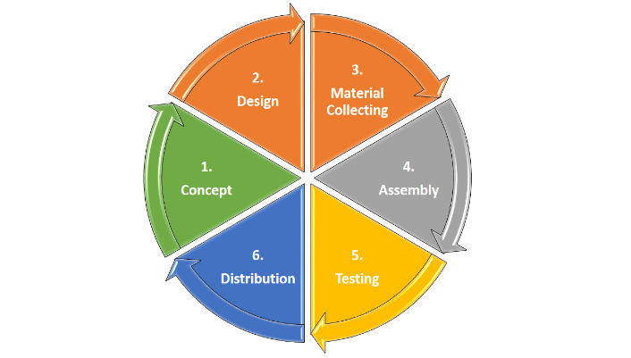

Gambar 3.1. Pengembangan Metode MDLC Sumber : Sutopo, Ariesto Hadi. (2003)

1. ***Concept***

Konsep yang bertujuan untuk memudahkan masyarakat mengetahui info Obyek wisata di Kabupaten Purbalingga menggunakan metode MDLC.

1. ***Design***

Pada tahapan ini dijelaskan desain untuk mengembangkan aplikasi ini yaitu DIV ( Daftar Isi Visual) dan desain antarmuka. DIV Merupakan diagram yang memuat modul pada sistem serta nomor dan nama, yang intinya akan diperinci dalam overview diagram dan detail diagram.

1. ***Material Collecting***

adalah tahap dimana pengumpulan bahan yang sesuai dengan kebutuhan dilakukan. Pada beberap kasus, tahap Material Collecting dan tahap Assembly akan dikerjakan secara linear tidak paralel. Teknik yang digunakan untuk mengumpulkan data menggunakan teknik observasi dan wawancara. Observasi diperlukan untuk melihat keadaan obyek wisata secara langsung, sedangkan wawancara diperlukan untuk mendapatkan info terkait data obyek wisata yang ada di Kabupaten Purbalingga dilakukan kepada pihak-pihak terkait. Pembuatan AR dan VR ini memerlukan kamera biasa, kamera 360o, tripod 360o atau *panoramic head*.

Tabel 3.1. Spesifikasi

|  |  |
| --- | --- |
| **Perangkat Keras** | **Perangkat Lunak** |
| Laptop Acer Aspire 4750  Intel®core™i3-2330M CPU@2.2GHz  RAM 4 GB  Windows 10 Pro 64bit  VGA Intel HD Graphic  Kamera DSLR Canon 700D  Tripod excel  Kamera action cam | Unity3D 2019.2.15  Vuforia  ARToolKit  Adobe Photoshop |

1. ***Assembly***

Perancangan pada aplikasi ini menggunakan metode UML yang menggunakan sekumpulan diagram untuk memodelkan sistem. UML memiliki kegunaan untuk menjelaskan proses dari analisis dan desain yang berorientasi obyek. UML memudahkan pengembang untuk melakukan pemodelan secara visual atau bukan menjadikan narasi tetapi mendominasikan gambar sebagai penekanannya.

* + - 1. *Diagram HIPO (Hierrarcyh,Input,Proses,Output)*

HIPO adalah perancang sistem untuk menampilkan keseluruhan proses yang ada pada aplikasi dengan sistematis. Diagram HIPO dapat dilihat pada Gambar 3.2.

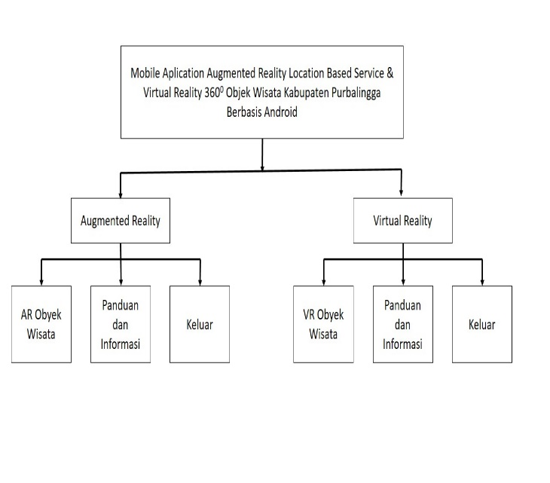

Gambar 3.2. Diagram HIPO

* + - 1. *Use Case Diagram*

Use Case diagram menjelaskan apa saja yang bisa dilakukan oleh user untuk menjalankan aplikasi. Pada aplikasi ini user dapat menggunakan dan menikmati beberapa fungsi aplikasi seperti melihat 4 informasi obyek wisata, mengetahui info obyek wisata AR dan VR Panorama 3600 dengan sebagaimana yang ditunjukkan pada Gambar 3.3.

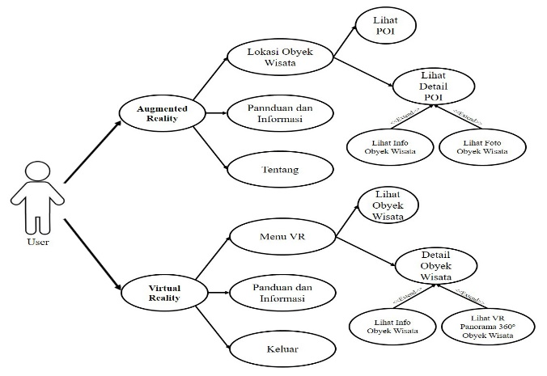

Gambar 3.3. Use Case Diagram

* + - 1. *Activity Diagram*

Activity diagram atau biasa disebut dengan diagram aktivitas merupakan diagram yang menggambarkan rangkaian aliran dari aktivitas yang digunakan untuk mendeskripsikan aktivitas lainnya seperti use case atau interakasi. Activity diagram aplikasi AR & VR ditunjukkan pada Gambar 3.4.

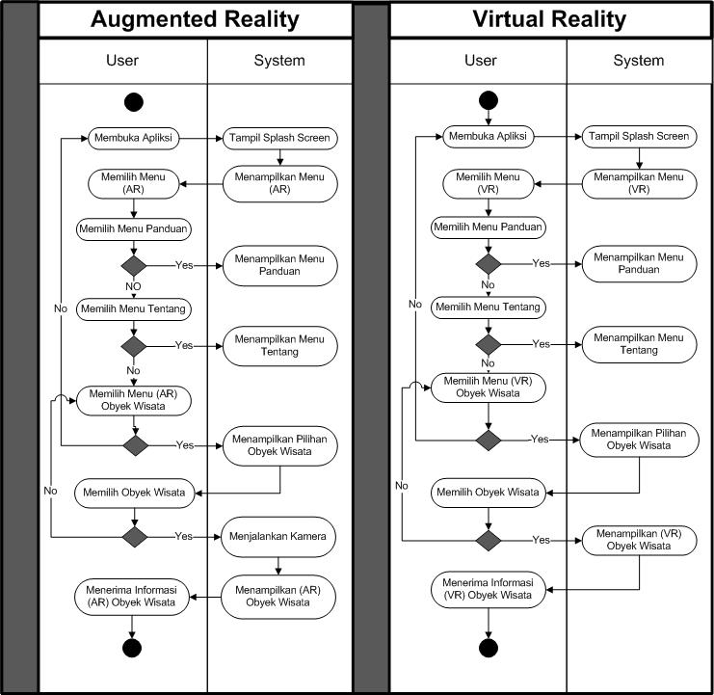

Gambar 3.4. Activity Diagram

* + - 1. *Flowchart Diagram*

Flowchart diagram adalah diagram yang berisi simbol-simbol grafis untuk menampilkan proses dari suatu program. Proses dalam bentuk kotak beserta urutannya dengan menghubungkan beberapa langkah tersebut menggunakan arah panah seperti pada Gambar 3.5.

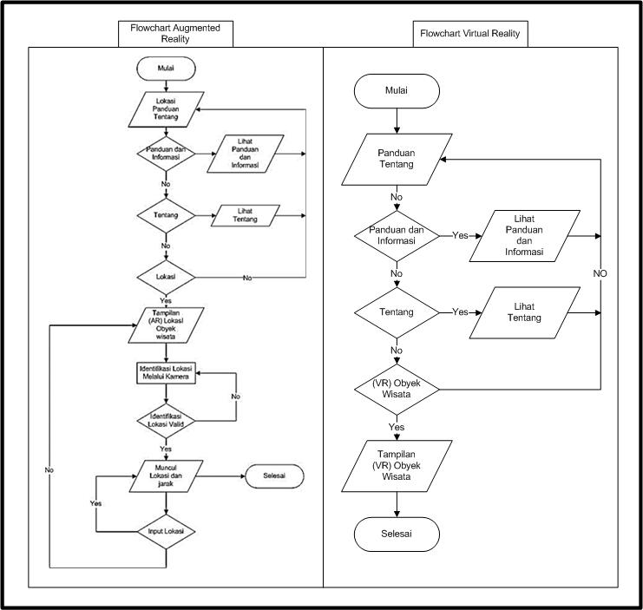

Gambar 3.5. Flowchart Sistem

* + - 1. *Overview Diagram*

Overview diagram atau diagram ringkasan merupakam diagram yang menjelaskan rangkaian dari input, proses, dan output yang memilki fungsi dan referensi utama dari program. Overview diagram dapat dilihat pada Tabel 3.2. dan Tabel 3.3.

Tabel 3.2. *Overview Diagram* AR

|  |  |  |
| --- | --- | --- |
| Input | Proses | Output |
| Menyentuh button Lokasi | -Menampilkan Lokasi  -Menampilkan *AR View*  - Menyalakan kamera | -Tampilan Lokasi obyek wisata  -Tampilan POI obyek wisata  -Tampilan *AR View* |
| Menyentuh button Panduan Dan Informasi | Menampilkan Panduan dan Informasi | Tampilan Panduan dan Informasi |
| Menyentuh button Tentang | Menampilkan Tentang | Tampilan Tentanng |
| Menyentuh Nama Lokasi | Menampilkan informasi Obyek Wisata | Tampilan informasi Obyek Wisata |
| Menyentuh button kembali (⇦) | Kembali ketampilan sebelumnya | Tampilan tampilan sebelumnya |
| Menyentuh button keluar(X) | Keluar dari Aplikasi | Aplikasi Keluar |

Tabel 3.3. *Overview Diagram* VR

|  |  |  |
| --- | --- | --- |
| Input | Proses | Output |
| Memilih button Menu VR | Menampilkan Beberapa Pilihan VR Obyek Wisata | Tampilan beberapa VR Obyek Wisata |
| Memilih Obyek Wisata | Menampilkan VR Panorama 360o Obyek Wisata | Tampilan VR Panorama 360o Obyek Wisata |
| Memilih button Panduan dan Informasi | Menampilkan Panduan dan Informasi | Tampilan Panduan dan Informasi |
| Memilih button Tentang | Menampilkan Tentang | Tampilan Tentang |
| Memilih button kembali (⇦) | Kembali ketampilan sebelumnya | Tampilan tampilan sebelumnya |
| Menyentuh button keluar (X) | Keluar dari Aplikasi | Aplikasi Keluar |

* + - 1. Data Lokasi Obyek Wisata

1. **Testing**
2. Pengujian menggunakan metode pengujiain *blackbox* yang akan mengesampingkan mekanisme sistem dan memperhatikan tentang *output* yang dihasilkan dari *inputan* pada saat dieksekusi. Pengujian *blackbox* ini digunakan untuk mengetahui fungsi aplikasi AR LBS dan VR Panorama 360o apakah kinerjanya sudah sesuai dengan yang diharapkan.
3. Uji kompatibilitas dilakukan dengan melakukan instalasi aplikasi VR pada beberapa versi Android.
4. Pengukuran responden dilakukan dengan skala *likert* dengan skor maksimal digunakan sebagai dasar dalam penilaian poin pertanyaan di kuisioner.
5. **Distribution**

Aplikasi *Augmented Reality Location Based Service & Virtual Reality* Panorama 360o Obyek Wisata Purbalingga Berbasis Android yang telah diuji selanjutnya disebarluaskan ke seluruh masyarakat melalui media sosial, website pariwisata, promosi brosur, dan di dalam *playstore.*

Bab 4 Hasil Dan Pembahasan

**Hasil Dan Pembahasan**

## Concept

Tahap pertama yang harus dilakukan oleh seorang *creator* yaitu konsep yang berguna untuk menentukan tujuan pembuatan aplikasi yang harus dicapai. Konsep dalam penelitian ini disajikan pada Tabel 4.1.

Tabel 4.1. Konsep

|  |  |
| --- | --- |
| Judul | Aplikasi Augmented Reality Location Based Service & Virtual Reality Panorama 360o Obyek Wisata Purbalingga Berbasis Android |
| Tujuan | Membuat aplikasi yang menarik untuk mempromosikan obyek wisata yang ada di Kabupaten Purbalingga secara virtual |
| Pengguna | Masyarakat umum |
| Objek Virtual | Foto obyek wisata |
| Input | Teks dan foto |
| Output | Teks dan Foto panorama 360o |

## Design

DIV dari AR LBS dan VR Panorama 3600 Obyek Wisata Purbalingga dijelaskan sebagai berikut:

1. Modul Menu Utama terdapat empat tombol menu yaitu Menu Augmented Reality, Menu Virtual Reality, Menu Panduan dan Menu Tentang.

2. Menu Augmented Reality terdapat tombol lokasi menampilkan POI lokasi dari GPS yang di kemas menarik dengan teknologi AR yang ditampilkan dari kamera pengguna, menu lokasi obyek wisata terdiri dari beberapa informasi, nama lokasi dan jarak, dan tombol kembali. Menu kembali berfungsi untuk kembali kemenu awal, tombol tentang berisi tentang penulis, tombol silang digunakan untuk keluar kembali kemenu utama.

3. Menu Virtual Reality menampilkan teknologi VR yang dikemas dengan menarik dan ditampilkan dari smartphone pengguna, menu VR terdapat, nama lokasi, tampilan virtual reality obyek wisata dan tombol kembali. Menu kembali berfungsi untuk kembali kemenu awal.

4. Menu tentang ini menampilkan sekilas tentang aplikasi dan penulis. Terdapat tombol kembali dalam halaman tentang yang dipakai untuk menuuju ke menu utama.

5. Menu panduan merupakan bagian tampilan yang berisi penjelasan tentang cara pengoprasian Aplikasi AR & VR Obyek Wisata Purbalingga. menu kembali berfungsi untuk kembali kemenu awal.

Rancanganan *User Interface* (UI) adalah desain awal atau rancangan desain antar muka sistem dan *user* yang akan dijadikan sebagai pedoman tampilan sistem yang akan dibuat dapat dilihat pada gambar 4.2. dan 4.3.

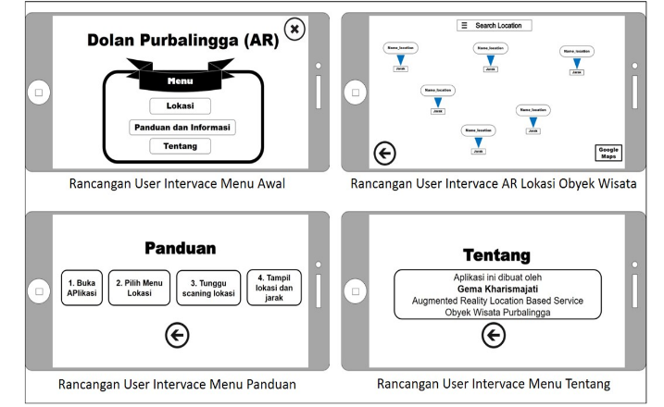

Gambar 4.2. Rancangan Dasar UI Augmented Reality

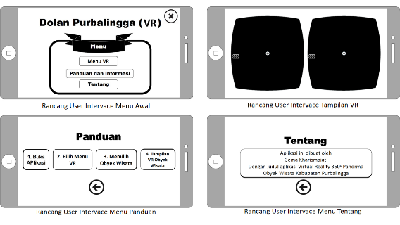

Gambar 4.3. Rancangan Dasar UI Virtual Reality

## Material Collecting

Teknik yang digunakan untuk mengumpulkan data menggunakan teknik observasi dan wawancara. Observasi diperlukan untuk melihat keadaan obyek wisata secara langsung, sedangkan wawancara diperlukan untuk mendapatkan info terkait data obyek wisata yang ada di Kabupaten Purbalingga dilakukan kepada pihak-pihak terkait. Pembuatan AR dan VR ini memerlukan kamera biasa, kamera 360o, tripod 360o atau *panoramic head*.

Tabel 4.2. Spesifikasi

|  |  |
| --- | --- |
| **Perangkat Keras** | **Perangkat Lunak** |
| Laptop Acer Aspire 4750  Intel®core™i3-2330M CPU@2.2GHz  RAM 4 GB  Windows 10 Pro 64bit  VGA Intel HD Graphic  Kamera DSLR Canon 700D  Tripod excel  Kamera action cam | Unity3D 2019.2.15  Vuforia  ARToolKit  Adobe Photoshop |

## Assembly

1. **Pembuatan**

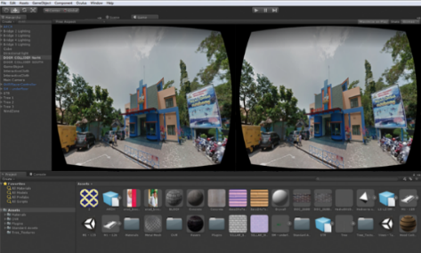

Gambar 4.4. Proses Pembuatan

Gambar 4.4. Merupakan Tampilan Aplikasi Unity 3D yang digunakan untuk membuat aplikasi Augmented Reality Location Based Service & Virtul Reality 3600 Obyek Wisata Kabupaten Purbalingga.

1. **Implementasi Antarmuka**
2. **Implementasi Tampilan Utama**

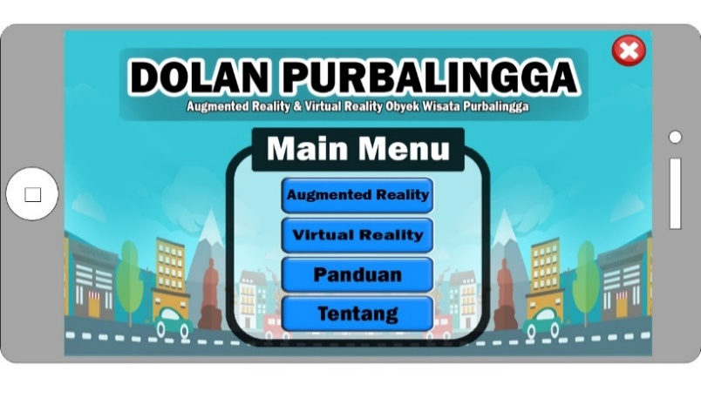

Gambar 4.5. Tampilan menu awal

Gambar 4.5. Merupakan Tampilan menu awal terdiri dari lima tombol yaitu menu Augmented Reality, menu Virtual Reality, Menu Panduan, Menu Tentang dan Silang untuk keluar. Dimana tombol Menu augmented reality akan mengarah ke bagian tampilan AR obyek wisata, dan menu dn tombol virtual reality akan mengarah ke VR obyek wisata.

1. **Implementasi Tampilan Panduan dan Informasi**

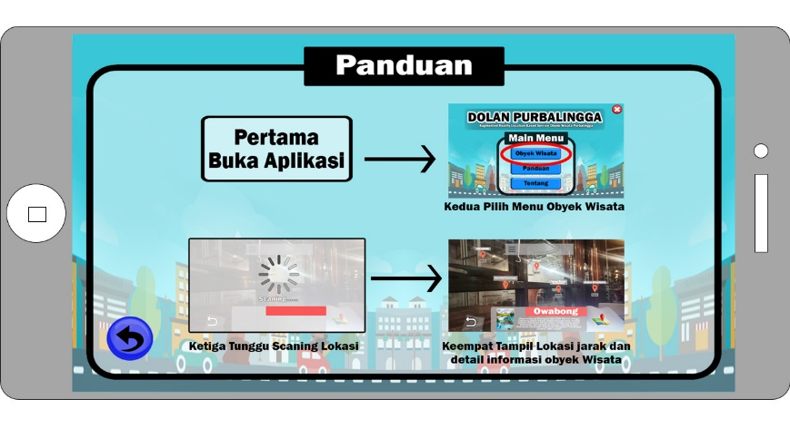

Gambar 4.6. Tampilan menu panduan dan informasi

Gambar 4.6. merupakan bagian tampilan yang berisi penjelasan tentang cara pengoprasian Aplikasi AR LBS Obyek Wisata Purbalingga. menu kembali berfungsi untuk kembali kemenu awal.

1. **Implementasi Tampilan *Augmented Reality* Halaman Obyek Wisata**

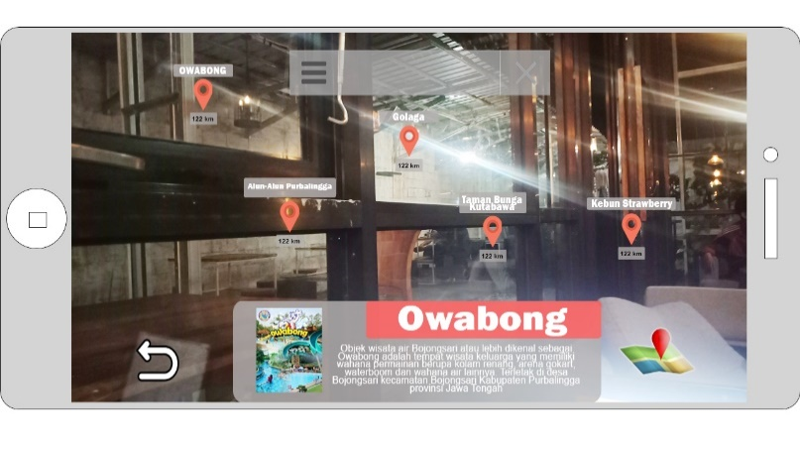

Gambar 4.7. Tampilan antar muka menu lokasi obyek wisata

Gambar 4.7. Merupakan tampilan AR dan POI obyek wisata, terdiri dari beberapa informasi, nama lokasi dan jarak, jika kite menyentuh nama lokasi maka akan muncul detail informasi lokasi obyek wisata tersebut, selain itu terdapat searching lokasi , tombol google maps, dan tombol kembali. Dimana google maps yang berfungsi untuk menampilkan maps lokasi, menu kembali berfungsi untuk kembali kemenu awal.

1. **Implementasi Tampilan *Augmented Reality* PetaLokasi**

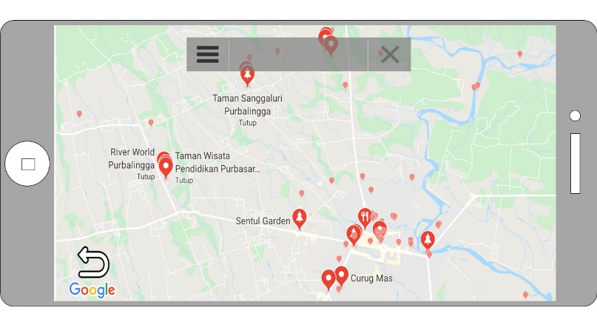

Gambar 4.8. Tampilan peta lokasi obyek wisata

Gambar 4.8. Merupakan tampilan yang muncul setelah memilih button maps untuk melihat peta lokasi obyek wisata dari google maps dan terdapat button kembali untuk kembali ke halaman AR.

1. **Implementasi Tampilan *Virtual Reality* Halaman Obyek Wisata**

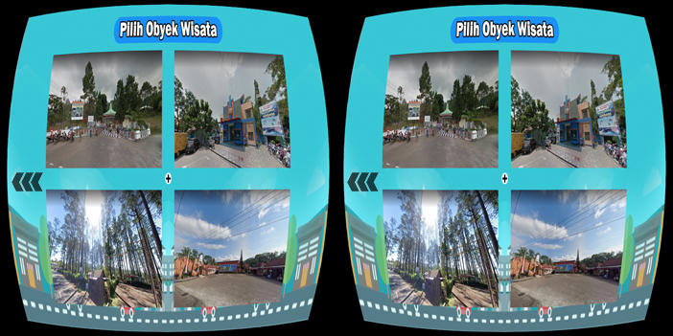

Gambar 4.9. Tampilan antar muka menu lokasi obyek wisata

Gambar 4.9. Merupakan tampilan yang berisi beberapa VR obyek wisata yang dapat dipilih menggunakakn *marker*.

1. **Implementasi Tampilan *Virtual Reality* Halaman Peta**

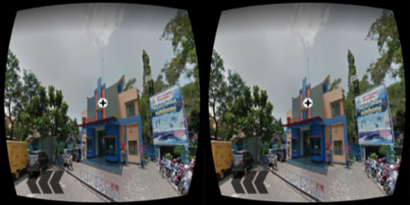

Gambar 4.10. Tampilan peta lokasi obyek wisata

Gambar 4.10. Merupakan tampilan VR panorama 360o obyek wisata yang sudah terpilih, terdapat tombol kembali ke pilihan obyek wisata lainnya.

1. ***Testing***

Pengujian menggunakan metode pengujiain *blackbox* yang akan mengesampingkan mekanisme sistem dan memperhatikan tentang *output* yang dihasilkan dari *inputan* pada saat dieksekusi.

Pengujian *blackbox* ini digunakan untuk mengetahui fungsi aplikasi AR LBS dan VR Panorama 360o apakah kinerjanya sudah sesuai dengan yang diharapkan. Pengujian *blackbox* dapat dilihat pada tabel 4.3.

Tabel 4.3. Pengujian *Black box*

|  |  |  |  |  |
| --- | --- | --- | --- | --- |
| **Halaman** | **Yang Diuji** | **Aksi** | **Hasil yang**  **Diharapkan** | **Hasil** |
| Menu Utama | *Button* Menu AR | Sentuh | Berpindah halaman | Ok |
| *Button* Menu VR | Sentuh | Berpindah halaman | Ok |
| *Button* Panduan | Sentuh | Berpindah halaman | Ok |
| *Button* Tentang | Sentuh | Berpindah halaman | Ok |
| Menu AR | Kamera terhadap marker | Megarahkan kamera | POI Obyek Wisata muncul | Ok |
| Google maps | Sentuh | Tampil peta Lokasi | Ok |
| Nama Lokasi | Sentuh | Tampil Detail informasi | Ok |
| Menu VR | *Button* Menu VR | Mengarahkan marker | Muncul Beberapa Pilihan VR Obyek Wisata | Ok |
| Tampilan VR | Tampilan VR | Panorama VR 360o | Panorama VR 360o sesuai gerakan marker | Ok |

Berdasarkan pengujian *black box* didapatkan hasil bahwa semua tombol berfungsi dengan baik, marker AR berfungsi dengan baik, begitupula Panorama 360o VR juga berhasil dengan baik.

Uji kompatibilitas dilakukan dengan melakukan instalasi aplikasi AR & VR pada beberapa versi Android seperti terlihat pada Tabel 4.4.

Tabel 4.4. Uji Kompatibilitas

|  |  |  |
| --- | --- | --- |
| **Nama Perangkat** | **Versi**  **Android** | **Hasil** |
| Samsung Galaxy TAB 3 | 4.0 | Aplikasi berjalan dengan lancar |
| Galaxy Note 1 | 5.1 | Aplikasi berjalan dengan lancar |
| Oppo F5 | 7.1 | Aplikasi berjalan dengan lancar |

Pengumpulan data diperoleh melalui kuisioner yang telah diisi oleh responden kemudian diolah menjadi informasi. Responden yang dilibatkan sebanyak 15 orang. Pengukuran responden dilakukan dengan skala *likert* dengan skor maksimal digunakan sebagai dasar dalam penilaian poin pertanyaan di kuisioner. Kategori kelayakan didasarkan pada Tabel 4.5. Hasil uji kelayakan media interaktif oleh para pengguna aplikasi AR & VR pada penelitian ini didapatkan seperti pada Tabel 4.6.

Tabel 4.5. Kategori Kelayakan

|  |  |  |
| --- | --- | --- |
| **Skor Jawaban** | **Persentase** | **Keterangan** |
| 1  2  3  4  5 | 0 – 20  21 - 40  41 - 60  61 - 80  81 – 100 | Sangat Tidak Setuju (STS)  Tidak Setuju (TS)  Cukup Setuju (CS)  Setuju (S)  Sangat Setuju (SS) |

Tabel 4.6. Hasil Uji Kelayakan

|  |  |  |  |  |  |  |
| --- | --- | --- | --- | --- | --- | --- |
| No | Pertanyaan | SS | S | CS | TS | STS |
| 1 | Tampilan aplikasi AR & VR sangat menarik | 10 | 3 | 2 |  |  |
| 2 | Tulisan dapat dibaca dengan jelas | 5 | 7 | 3 |  |  |
| 3 | Komposisi warna serasi | 14 | 1 |  |  |  |
| 4 | Dapat digunakan dengan mudah | 9 | 6 |  |  |  |
| 5 | Panduan penggunaan aplikasi jelas | 5 | 8 | 2 |  |  |
| 6 | Menu tidak membingungkan | 13 | 2 |  |  |  |
| 7 | Efek suara sesuai dengan aplikasi |  | 15 |  |  |  |
| 8 | Desain *button* menarik | 6 | 8 | 1 |  |  |
| 9 | Waktu jeda (*loading)* sesuai | 2 | 7 | 6 |  |  |
| 10 | Lokasi obyek wisata sesuai dengan google maps | 13 | 2 |  |  |  |
| 11 | Tampilan foto panorama 360o tidak buram | 9 | 5 | 1 |  |  |
| 12 | Marker navigasi berfungsi normal | 12 | 3 |  |  |  |
| 13 | Marker bergerak sesuai gerakan kita | 13 | 2 |  |  |  |
| 14 | Aplikasi AR & VR memberikan info menarik tentang obyek wisata yang ada di Kabupaten Purbalingga | 14 | 1 |  |  |  |
| 15 | Aplikasi AR & VR cocok digunakan untuk media promosi obyek wisata | 15 |  |  |  |  |
|  | Total | 140 | 70 | 15 |  |  |

Skor maksimal dihasilkan dari skor tertinggi di skala *likert* yaitu Sangat Setuju sebesar skor 5 dikalikan dengan jumlah butir soal atau 5 x 15 = 75. Skor yang diharapkan didapat adalah skor maksimal dikalikan dengan jumlah responden, yaitu 75 x 15 = 1.125. Skor rata-rata dan persentase kelayakan aplikasi VR berdasar data yang didapatkan pada Tabel 9. dengan 15 responden dan 15 pertanyaan adalah sebagai berikut:

Rata-rata skor = (jumlah x skor SS) + (jumlah x skor S) + (jumlah x skor CS) + (jumlah x skor TS) + (jumlah x skor STS)

Rata-rata skor = (140 x 5) + (70 x 4) + (15 x 3)

Rata-rata Skor = 700 + 280 + 45 = 1.025

Persentase kelayakan = (rata-rata skor/rata-rata skor yang diharapkan) x 100%

Persentase kelayakan = (1.025/1.125) x 100%

Persentase kelayakan = 91,11%

Rata-rata skor didapatkan 1.025 atau persentase kelayakan didapatkan sebesar 91,11%. Berdasarkan kriteria pada tabel kelayakan (Tabel 8.) maka total skor tersebut masuk dalam kategori sangat layak.

1. ***Distribution***

Aplikasi Augmented Reality Location Based Service & Virtual Reality Panorama 360o Obyek Wisata Purbalingga Berbasis Android yang telah diuji selanjutnya disebarluaskan ke seluruh masyarakat melalui media sosial, website pariwisata, promosi brosur, dan di dalam playstore.

Assembly

Bab 5 Penutup

**Penutup**

1. **Kesimpulan**

Kesimpulan dari hasil penelitian Augmented Reality Location Based Service & Virtual Reality Panorama 360o Obyek Wisata Purbalingga Berbasis Android ini dengan menggunakan metode black box didaptaknan hasil bahwa aplikasi ini berhasil menampilkan Augmented Reality Location Based Service & Virtual Reality Panorama 360o pada smartphone dan pengujian kuisioner yang hampir 90 % beranggapan aplikasi augmented reality & virtual reality ini berhasil. Pengujian yang telah dilakukan ini diharapkan nantinya menjadi aplikasi yang dapat membantu masyarakat umum dan para wisatawan untuk mengetahui lokasi obyek wisata yang ada di Kabupaten Purbalingga yang dikemas dengan cara yang menarik.

1. **Saran**

Berdasarkan hasil laporan responden dan juga kendala yang terjadi selama penelitian, maka dapat diberikan saran yang dapat berguna bagi pengguna aplikasi ini dan juga peneliti yang melakukan penelitian yang sama, antara lain :

1. Sebaiknya sebelum menggunakan aplikasi ini, pastikan smartphone Android yang kita gunakan harus mempunyai koneksi ke internet yang cukup baik.
2. Pengguna aplikasi ini harus menggunakan sistem operasi Android pada smartphone karena pemasangan aplikasi ini hanya bisa dilakukan untuk smartphone Android saja

# Daftar Acuan

Tahyudin, I., Fitriyani, N A., Dewiyanti N., Amin M S., Firdaus M Y., and Utama F P N., 2015, Inovasi Promosi Objek Wisata Menggunakan Teknologi Augmented Reality (AR) Melalui Layar berbasis Android, TELEMATIKA., vol. 8, no. 1, pp. 1–13.

Tahyudin, I. and Saputra, D I S., 2015. Aplikasi Augmented Reality ( AR ) Sebagai Inovasi Promosi Objek Wisata di Kabupaten Purbalingga. In : Seminar Nasional Informatika (SNIf), Agustus 2015, Universitas Potensi Utama : Medan vol 1, no 1, pp. 660–665.

Rokhim A. and Sri A L., 2019, Implementasi Media Visualisasi 360 pada Platform Android Promosi Penjualan Kendaraan Bekas, J. TEKNIKA vol. 11, no. 2, pp. 1127–1130.

Riadi I., Yudhana A., and Putra M C F., 2018, Akuisisi Bukti Digital Pada Instagram Messenger Berbasis Android Menggunakan Metode National Institute of Justice (Nij), JuTISI., vol. 4, no. 2, pp. 219–227.

Muntahanah M., Toyib R., and Ansyori M., 2017, Penerapan Teknologi Augmented Reality Pada Katalog Rumah Berbasis Android (Studi Kasus Pt. Jashando Han Saputra), PSEUDOCODE, vol. 4, no. 1, pp. 81–89.

Yulianto B., 2011, Teknologi Location Based Service (Global Position System) Pada Perangkat Mobile, COMTECH, vol. 12, no. 1, pp. 4982–4987.

Kurniawan.T M., 2010, Augmented Reality sebagai Metafora Baru dalam Teknologi Interaksi Manusia dan Komputer, JSISKOM, vol. 1, no. 2, pp. 60–64.

Ramadhani T. and Saputra D., 2017, Penerapan Virtual Reality Untuk Mempromosikan Istano Basa Pagaruyuang Batusangkar Sebagai Tempat Wisata Budaya, KOMTEKINFO, vol. 4, no. 1, pp. 129–142.

Saurik, H T T., Devi D P. and Jeremiah I H., 2019, Virtual Reality Technology for Campus Media Information, JTIIK, vol. 6, no. 2, pp. 195–200.

Ginting S L BR., Sudrayana., 2012, Penerapan Teknologi Augmented Reality Sebagai Media Pengenalan Gedung Baru Unikom Berbasis Android, MAJALAH ILMIAH UNIKOM, vol. 14, no. 2, pp. 1–12, 2012.

Ardhianto, E., Hadikurniawati, W., Winardo, E., 2012, Augmented Reality Objek 3 Dimensi dengan Perangkat Artoolkit dan Blender, DINAMIK, vol. 17, no. 2, pp. 107–117.

MADCOM and A. Y. Offset, 2009, Panduan Lengkap Adobe Photoshop CS4. Yogyakarta: ANDY OFFSET YOGYAKARTA.

Maramis, M. I., Lumenta, A. S., Sugiarso, B. A., 2016, Augmented Reality Pada Aplikasi Android Untuk Memperlihatkan Gedung Fatek, JTEK, vol. 5, no. 1, pp. 40–48.

Firdausy, K., Samadri, S., and Yudhana, A.Y., 2008, Sistem Informasi Perpustakaan Berbasis Web Dengan Php Dan Mysql, TELKOMNIKA, vol. 6, no. 2, p. 109.

Umar, R., and Putri, R. I., 2015, Pengembangan E-Commerce yang Terintegrasi dengan Market Basket Analysis, SENTRINOV, vol. 001, pp. 291–300.

Sunardi, Fadlil, A., and Al-Anshori, F., 2016, Analisis dan Perancangan Sistem Informasi Kegiatan Santri Persada Berbasis Android, JURTEK, pp. 132–139.